基于视觉的实用智能捡球机器人
（初期报告）

向明中学
朱恬骅 姚远

2008年1月

摘要：
在学校操场、运动场等众多公众运动设施，往往都有许多球类运动器械。在使用完后，容易被人随手扔在一边，捡拾这些滚落四处的球类是一件费时费力的工作。本项目的目的是制作一台能自主找球、捡球、返回起点的机器人，给予它较强的实用价值。

目录
1. 选题目的 3
2. 技术与方法 3
2.1. 流程 3
2.2. 形状识别 3
2.2.1. 颜色标识算法 3
2.2.2. 轮廓跟踪算法 4
2.2.3. 直线搜索算法 5
2.2.4. 实时图形向量化算法 6
2.3. 路线规划算法（初步构想） 6
2.3.1. 路线规划 6
2.3.2. 机器人避让 6
2.4. 其他描述约定 7
2.4.1. 无线通讯 7
2.4.2. 目标图形描述 7
2.5. 负反馈调节和放弃机制 7
3. 机械结构 8
4. 创新点陈述 8
参考资料 9

- 选题目的
在学校操场、运动场等众多公众运动设施，往往都有许多球类运动器械。在使用完后，容易被人随手扔在一边，捡拾这些滚落四处的球类是一件费时费力的工作。本项目的目的是制作一台能自主找球、捡球、返回起点的机器人，给予它较强的实用价值。
- 技术与方法
  - 流程
本项目使用一个机器人，在初始位置放置一块醒目的三角形标志，开启电源后即可通过车载计算机对摄像头拍摄到的画面进行分析，找到球的位置，并到它的方位去。接触到球后，把球送入储球容器。容器满后机器人回到初始的地方。

  - 颜色标识算法
一种球类的颜色总是相同的，但在球上会有一些部分因使用时间、花纹、光线等原因，不太连续。因此计算机程序通过摄像头拍摄到当前的机器人情况，对整张图片进行一定的模糊操作，合并颜色近似的色块；然后按左上－右下顺序遍历一次，即可获得图片的所有有关颜色信息。接下来将颜色信息略作分拣，分发给七个子线程同时进行处理。分拣的方法如下：
遍历时按照颜色对色块进行标号。考虑象素点色值矩阵A_{m×n}。
遍历的顺序由于是从左上至右下，因此对于计算机而言仅有一部分色值信息是已知的。设当前位置为第i行第j列，则A_{i,j}、A_{i-1,j}、A_{i,j-1}、A_{i-1,j-1}为已知。
由于摄像头本身的限制和着色时的偏差，色值总不能保持严格相同。因此需要获取两种颜色之间的差值。建立一个R-G-B坐标系，用有序整数对
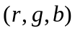表示一种颜色的红、绿、蓝色分量数值，其中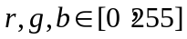。则对于某种特定的颜色，必然有且仅有一个点在R-G-B空间中对应，如图所示。两种颜色的色差值则是边长为255的立方体范围内两点之间的距离。
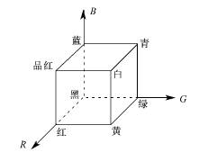
图 1

由颜色数值的意义我们可以知道：
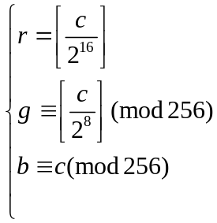
两个色值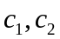对应点的距离
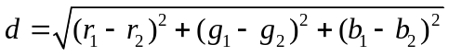
将代入，即可算得两个色值的色差。
这样，通过计算A_{i,j}与A_{i-1,j}、A_{i,j-1}、A_{i-1,j-1}的色差，可以确定点(i,j)与点(i-1,j)、(i,j-1)、(i-1,j-1)在板块上的连通关系。如果色差它们的色差小于一个阈值，则可以认为它们是在同一块板上的若干个点，点(i,j)的标号与(i-1,j)等相同。在边界上则只比较已经存在的点。
如果颜色点与七种色块颜色的标准值相差幅度超过另一个阈值，则忽略该颜色点的信息。

  - 形状识别和寻球策略
由于要寻找的是一个球形，则只需找到色块的中央，根据圆的定义，检查一周上象素点的颜色是否与色块中央颜色近似。若有80%的色点符合上述条件，则可认为找到了一个球。
将色点中央的位置(x,y)记录，若在视野范围中心以左则右转，反之则控制球车向左转。当中央位置与视野中心点的位置重合的时候，则向前进。根据上述规则，如果球在这段时间内改变了位置，或球车前出现了新的障碍物，球车将因找不到球而左右旋转，随机选择一个方向前进一小段距离，并重新查找。因此，它的反应具有实时性。
同时，为了保证所找到的确实是一个球而不是一个圆柱体，可以加装一个摄像头，只有两个摄像头所拍到的图像显示前方确实一个圆球才前进。

  - 非球形状识别的轮廓跟踪算法
该算法主要用于解决寻找起始点标志。
保存象素点的色块标号信息，可以划出包含该色块的最小矩形范围S。记S左上顶角的坐标为(x₀,y₀)，右下角坐标为(x_{t},y_{t})，给定目标色块标号N，从(x₀-1,y₀)处开始查找轮廓。
初始化：预先读取当前方向D_{i}上前方的两个点的标号c₀、c₁，如果不等于N则继续在该方向上向前查找。
如果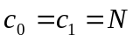则说明找到了一条轮廓线。然后使当前方向左转90°，令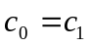，读取新方向上前方一个点的标号存入c₁，直到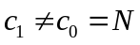。
如果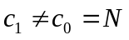则说明出了色块区域。这时右转90°，令，读取新方向上前一个点的标号存入c₁，直到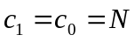。
一路上记录标号为c₀=N的坐标，存入队列Q。如果当前坐标回到了起点，则追踪结束。
总结归纳即是：
一个点在色块内，一个点不在色块内：无法确定，向前移动一步，并检测下两个像素；
两个点都在色块内：向左转，并检测下两个像素；
两个点都在色块外：向右转，并检测下两个像素。
如下图所示：
起点→→→
↑  ↑ |  |  | ↓  ↓→
←↑  ↑  ↑  ↑ |  |  |  |  | ↓  ↓  ↓  ↓
←←←←←
图 2
轮廓追踪算法中维护队列Q的同时进行轮廓线的向量化操作，参见Error: Reference source not found。
算法的时间复杂度大约为O(k(w+h))，其中w、h分别是所划出的矩形区域的宽和高，k是一个常数。计算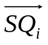，如果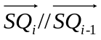，则说明Q_{i}、Q_{i-1}、Q₀三点共线。考虑到图像精度限制，修改上述平行条件为：
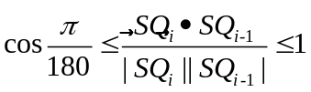
同时维护边集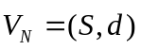，其中S为起始点坐标，为上述求得的。
如果上式不再成立，则令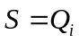，重复上述操作。
实际上每次只需针对最新加入队列的点Q_{n}进行一次上述操作，维护向量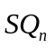。
最终得到边集V_{N}，选取其中起讫点连续的两项，即可计算顶角的大小。如果各顶角的大小符合预设值，则说明找到了起始位置的标志。
- 机械结构
机器人采用小车的形式，分为运动部分、控制部分、捡球部分和储球容器。
运动部分：整体车型底盘较低，动力输出主动轮嵌于地盘间。使用四轮驱动，加强驱动力。
控制部分：机器人小车的地步装有一台笔记本电脑，通过COM口与机器人的控制器连接。这样机器人的运动部分将受到计算机的在线控制，具有实时性。
捡球部分：机器人捡球时，停止视频图像的获取。横置在入球口正上方的挡板放下、旋转，将前方的球“扫”入储球容器，继续获取图像。
储球容器：储球容器在空的时候，底部是一串用绳索相连的薄板。球扫入容器后顶端的卷扬机工作，使挡板上升一个位置，而下一块挡板依然与底部接触，以腾出下方的空间给以后的球。在储球容器的最上方安装一个触碰，如果球碰到了触碰则说明容器已满。这时视频搜索的目标变为标志起始位点的三角形板，参照前述的捡球策略，到达起始位置，结束此次捡球任务。
- 创新点陈述
- 改进轮廓跟踪算法，研究实时化的图形向量化算法；
- 使用双摄像头解决立体物件的准确识别；
- 颜色标识算法使用循环而非递归的Flood fill；
- 通过车载计算机进行实时控制。

参考资料
- 张福学：机器人学——智能机器人传感技术.电子工业出版社.1996.9
- Peter Shirley：Fundamentals of Computer Graphics 2nd Ed.人民邮电出版社.2007.6

